Vorlage für deine Reflexion jede Woche und jedes Halbjahr

Reflexion – Raster zum Dranbleiben
Die Reflexionsfragen nehmen das Dranbleiben aus der Tagesform – fünf Minuten pro Woche und ein Rückblick pro Halbjahr halten dein System stabil, auch wenn der Antrieb bei null liegt.
Schulhalbjahr |  | Fester Termin | ☐ Freitag ☐ Sonntag ☐ anderer Tag
Uhrzeit |  | anderer Tag

Ebene 1 · Meine Routinen
Trag die Routinen ein, die du halten willst, etwa die eine Veränderung aus deinem 5-Tage-Plan (LSP-04_02-001). Koppel jede an einen Auslöser, den du ohnehin hast, und leg eine Minimalversion fest: die Variante, die du auch am schlechtesten Tag noch schaffst.
Nr. | Routine | Auslöser – daran koppelst du sie | Minimalversion – dein Sicherheitsnetz
Bsp. | Material für die kommende Woche vorbereiten, 60 Minuten | jeden Sonntag, 18:00 Uhr | zehn Minuten, nur die Pflichtfächer
1
2
3
Streiche nie die ganze Gewohnheit, streiche nur den Umfang.

Ebene 2 · Wochenraster: fünf Minuten, jeden Freitag oder Sonntag
Drei Fragen genügen, ein Stichwort pro Feld reicht. Lässt du eine Woche aus, merkst du es und kehrst zurück. Besonders wirksam wird das im Austausch mit Kolleg:innen; gerade über Fachgrenzen hinweg ist die Hürde niedriger, auch misslungene Situationen offen anzusprechen. Trag keine Namen von Lernenden, Eltern oder Kolleg:innen ein.
KW / Datum | 1 Was hat diese Woche funktioniert? | 2 Was nicht? | 3 Was ändere ich nächste Woche?
KW 38 | Material sonntags fertig, Montag ruhig | Sonntag ausgefallen, Familienbesuch | Minimalversion schon am Samstagvormittag

Ebene 3 · Halbjahrescheck: am Ende jedes Schulhalbjahres
Du nimmst dir eine Jahrgangsstufe vor und blickst zurück. Das lenkt den Blick auf die Struktur statt auf die Person. Danach entscheidest du bewusst: weitermachen, anpassen oder eine Gewohnheit beenden, weil sie ihren Zweck erfüllt hat.
Datum |  | Jahrgangsstufe

Nr. | 1 Was hat sich verändert? | 2 Wo arbeitest du effizienter? | 3 Wo ist eine Gewohnheit wieder eingeschlafen? | Entscheidung
1 |  |  |  | ☐ weitermachen  ☐ anpassen  ☐ beenden
2 |  |  |  | ☐ weitermachen  ☐ anpassen  ☐ beenden
3 |  |  |  | ☐ weitermachen  ☐ anpassen  ☐ beenden
Die Nummern beziehen sich auf deine Routinen aus Ebene 1.

 | 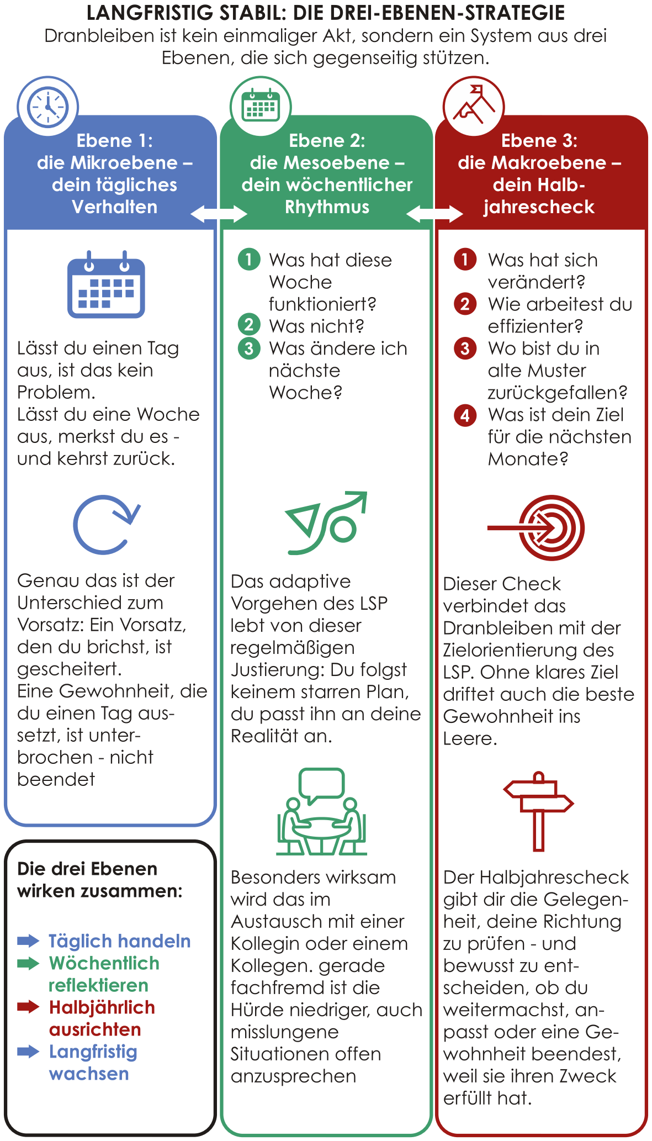  Das Schaubild in voller Größe findest du im LSP-Forum im Beitrag zu Kapitel 4.5 (LSP-04_05-002).
  4 Was ist dein Ziel für die nächsten sechs Monate?
  Was ich dafür ab nächster Woche anpasse
  Im LSP-Forum
  Welche Gewohnheit willst du auch an den Tagen halten, an denen nur die Minimalversion drin ist? Teile deine Antwort im LSP-Forum: lina-seil-prinzip.de – im Beitrag zu Kapitel 4.5 liegen die Materialien bereit.

